# Elektromagnetisk stråling og astronomi

Nedenfor en række opgaver i emnet *elektromagnetisk stråling* med henblik på an­vendel­ser i astronomi. Læs Orbit C side 137-148 samt om emnet *rødforskydning* side 211-213.

1. Hvad er elektromagnetisk stråling? Angiv nogle karakteristika: Bølgetype, bølge­has­tighed, etc.

2. Elektromagnetiske bølger dækker over mange forskellige velkendte bølger. Nævn 4-5 af dem.

3. Alle legemer, der har en temperatur over det absolutte nulpunkt udsender elek­tro­mag­­­netisk stråling i form af varmestråling, der i sin idéelle tilstand (sort legeme i ter­­­misk ligevægt) kan beskrives ved en såkaldte *Planck kurve*, der afhænger af tem­pe­­raturen *T* i Kelvin. For en given fast værdi for temperaturen angiver Planck-kur­ven intensiteten *I* som funktion af bølgelængden λ. Kurven kan altså fortælle hvor kraf­tig den elektromagnetiske stråling er i forskellige bølgelængdeområder. Alle kur­verne har en top og den forekommer for en bestemt bølgelængde  bestemt ved *Wiens forskydningslov*: , hvor konstanten har følgende vær­di: .

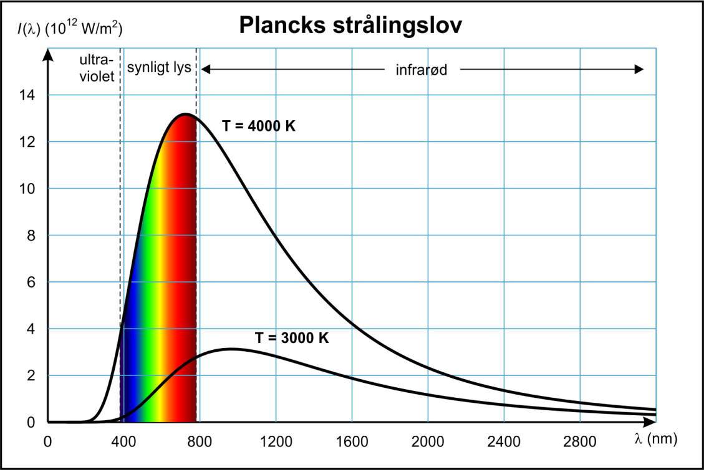

a) En genstand med temperaturen 4000 K (måske en stjerne) har Planckkurven vist på figuren ovenfor. I hvilket område af det elektromagnetiske spektrum ud­­sender genstanden mest stråling: Det synlige spektrum, UV-området eller det in­frarøde område?

b) Samme spørgsmål for genstanden med temperaturen 3000 Kelvin.

c) Du har selv en temperatur på ca. . I hvilket bølgelængdeom­råde udsender du mest strå­ling? *Hjælp*: Du kan enten argu­men­tere lidt løst ved hjælp af Wiens for­skyd­nings­lov eller direkte udregne en værdi for  ved at indsætte tal.

d) Hvis en stjerne skal udsende stråling overvejende i UV-området, hvor høj skal dens temperatur da være mindst, tror du?

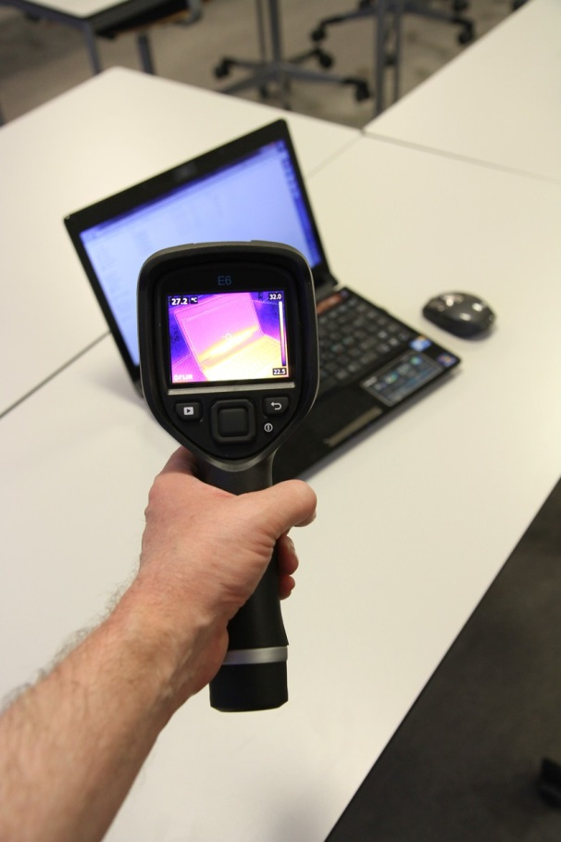4. Tag i klasseværelset et billede af en gen­­stand (gerne lidt varm) ved hjælp af et *ter­misk kamera*. Hvad er det kame­ra­et kan "se", som vi ikke kan? Hvad kan et ter­misk kamera bruges til i daglig­dagen og i krig?

5. Elektromagnetisk stråling kan – som vi har set – betragtes som bølger. Herud­over kan det også betragtes som *par­tik­ler* eller små kvanter af ener­gi, en *foton*. En foton med fre­kvensen *f* har energien , hvor  er den såkaldte *Plancks konstant*.

a) Hvad kan du sige om en foton med stor bølgelængde: Har den høj eller lav energi?

*Hjælp*: Argumenter ved hjælp af den vel­kendte sammenhæng mel­lem bølge­læng­de og frekvens: , hvor **, samt den an­giv­ne formel for energien af en foton.

b) Hvis du har energi til det: En foton i det røde område af det synlige spektrum har bølgelængden 650 nm. Hvor stor er fotonens frekvens og energi?

6. I hvilket bølgelængdeområde befinder det *synlige* lys sig?

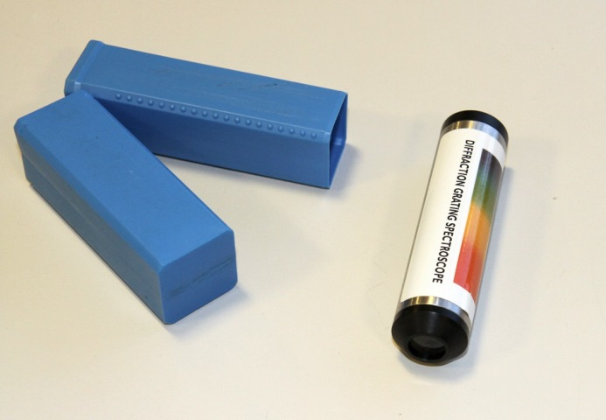

7. Hvilken fundamental forskel er der på lyset fra følgende tre lyskilder?:

a) Solen eller glødepære b) Brintrør eller lysstofrør c) Laser

8. Benyt et *håndspektrometer* til at se for­­skellen på dagslys (eller en gløde­lampe) og lyset fra et *brintrør* eller et lysstofrør. Hvad observerer du? Tag med en mobiltelefon et billede af det du ser i håndspektrometeret.

9. Hvad er et *linjespektrum* for noget og hvordan kan det skabes? *Hjælp*: Tænk på et atom og Bohrs atommodel …

10. Hvad er forskellen på et *emissionsspektrum* og et *absorptionsspektrum*?

11. Hvorfor udsender stjernerne både et kontinuert spektrum og et absorptions­spek­trum? Hvad kan det fortælle os om stjernen? Hvad menes med udtrykket: "et atoms fin­geraftryk"?

12. Hvad er rødforskydning (Orbit C side 211-213), og hvorfor er det relevant i forbin­del­se med stjerner? *Hjælp*: Se udover i bogen også mit tillæg om rødforskyd­ning:

http://www.matematikfysik.dk/fys/noter_tillaeg/tillaeg_roedforskydning.pdf

13. Hvordan kan vi bestemme en stjernernes eller galakses hastighed væk fra os?

### Kommentar

Hvis du under spørgsmål 8 gerne vil have mere præcise spektra end det du kunne få med håndspektrometrene, så kan du undersøge lyset vedhjælp af et avanceret *spektro­meter* fra Verníer og se billedet i Logger Pro, som vist herunder.

